Aanbod Talentontwikkeling Zuyderzee Lyceum Lemmer

2024-2025


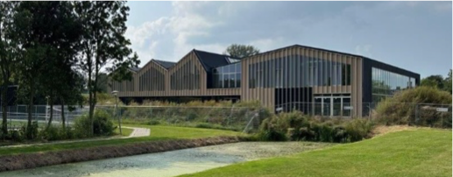

Wat bieden we aan en wanneer?

1. Anglia: Tussen herfst- en voorjaarsvakantie.
2. Workshop Theater: Tussen herfst- en kerstvakantie.
3. Workshop Tie-Dye: Tussen kerst- en voorjaarsvakantie.
4. Workshop Graffiti: Na de voorjaarsvakantie tot eind maart.
5. Leer ludiek Frans spreken: Tussen herfst- en kerstvakantie.
6. Verhalen schrijven in het Nederlands: Tussen kerst- en voorjaarsvakantie.

Via het aanmeldformulier op de laatste pagina, kun je jezelf aanmelden voor een cursus. Dit geldt in ieder geval voor de cursussen die starten na de herfstvakantie (1, 2 en 5). Voor de cursussen die later starten, mag je jezelf ook alvast aanmelden, maar dit mag ook later dit jaar nog.
In de loop van dit schooljaar volgt er ook nog wat op het gebied van sport en misschien ook nog meer andere cursussen. Hierover communiceren we via Magistermail.
Ook worden er later nog reminders verstuurd via Magistermail over cursussen die later in het schooljaar plaatsvinden, waar je jezelf dan nog voor op kunt geven.
Het aanbod talentontwikkeling is geheel vrijwillig en zeker niet verplicht. Het kan ook zijn dat je een reguliere les hebt, tijdens een cursus. De reguliere lessen gaan echter voor!

1. Anglia
Op het Zuyderzee Lyceum kun je als leerling van vmbo, havo of vwo meedoen met de Anglia examens. Anglia is een organisatie die over de hele wereld examens Engels afneemt. Als je slaagt voor het Anglia examen krijg je een certificaat. Dit certificaat wordt erkend door Nederlandse en buitenlandse bedrijven en vervolgopleidingen. Je kunt het dus vermelden op je CV voor een toekomstige opleiding of sollicitatie.
Het Anglia examen moet je zien als iets extra’s en niet als ondersteuning. De deelname is geheel vrijwillig en er zijn kosten aan verbonden. Die kosten zijn per niveau verschillend. De kosten kunnen variëren van 17-108 euro, afhankelijk per niveau. (Voor exacte prijzen zie www.anglia.nl.)
Hoe werkt het?
Je kunt examen doen voor Anglia op tien verschillende niveaus. Aan het begin van de cursus wordt je examenniveau bepaald. Tijdens de cursus oefen je voor het examen met oude oefenexamens en andere oefeningen onder begeleiding van een docent Engels.
Het Anglia examen wordt vervolgens afgenomen op school in 2024 en bestaat uit een schriftelijke toets en een luistertoets.
Docent: Meneer Schuijff
Tijdstip: Donderdagmiddag 15.20-16.10 uur. (Vanaf donderdag 14 november)

2. Workshop Theater
Sta jij graag in de schijnwerpers of wil je dit leren? Dan is deze workshop perfect voor jou! Ontdek de basis van acteren door middel van zelfgeschreven teksten en improvisatie. Aan het einde van de workshop heb je een eigen scène bedacht, die we in het schooltheater zullen opvoeren.

Docent: Mevrouw Jansen
Tijdstip: Donderdagmiddag van 15:20 tot 16:10 uur (Tussen herfst- en kerstvakantie)

3. Workshop Tie-Dye
Altijd al willen weten hoe je een tas kunt tie-dyen en bedrukken? In deze workshop leer je de basisprincipes van tie-dye en textielbedrukking. Aan het einde van de workshop heb je jouw unieke tas gecreëerd.
Docent: Mevrouw Jansen
Tijdstip: Donderdagmiddag van 15:20 tot 16:10 uur (Tussen kerst- en voorjaarsvakantie)
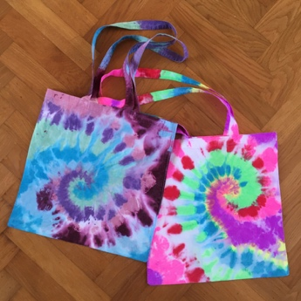

4. Workshop Graffiti
Wil je leren hoe je graffiti maakt? In deze workshop ontdek je de basisprincipes van graffiti, zoals het ontwerpen van je naam, logo of symbool, het mengen van kleuren en het gebruik van de spuitbus. Je mag je eigen ontwerp spuiten op een groot doek dat je mee naar huis mag nemen. Aan het einde van de workshop heb je niet alleen een prachtig aandenken, maar ook een nieuwe hobby!
Docent: Mevrouw Janssen
Tijdstip: Donderdagmiddag van 15:20 tot 16:10 uur (Na de voorjaarsvakantie)


5. Leer ludiek Frans spreken
Leer eenvoudige zinnetjes in het Frans voor op de camping, handige zinnen voor gamespellen, ontmoetingen etc….Op een ludieke manier Frans leren spreken, zonder de poespas van grammatica en regels! Als je dit “veux” of “voudrais”, dan schrijf jij je in om net als “Emily in Paris” Frans te leren spreken!
Docent: Mevrouw Talsma
Tijdstip: Dinsdagmiddag van 14:20 tot 15.10 uur (Vanaf dinsdag 12 november)

6. Verhalen schrijven in het Nederlands
Vind je het leuk om verhalen te schrijven of wil je weten of je het leuk vindt om verhalen te schrijven, dan is deze cursus iets voor jou.
In drie tot vijf weken gaan we een verhaal schrijven. Hierbij kijken we eerst naar hoe een goed verhaal is opgebouwd, hoe je spanning aanbrengt door goed na te denken over de personen, de omgeving en de tijd en hoe je toewerkt naar een leuk, spannend of verrassend einde van jouw verhaal.
Doe je mee? Meld je dan aan!!!!
Docent: Mevrouw Groen
Tijdstip: Donderdagmiddag van 14:20 tot 15.10 uur (tussen kerst- en voorjaarsvakantie)

Aanmeldformulier:

Naam:…………………………………………………

Klas:……………………………………………………

Wil zich graag aanmelden voor:
…………………………………………………………

…………………………………………………………

…………………………………………………………

Inleveren bij je mentor of meneer Wynia, uiterlijk vrijdag 8 november.

